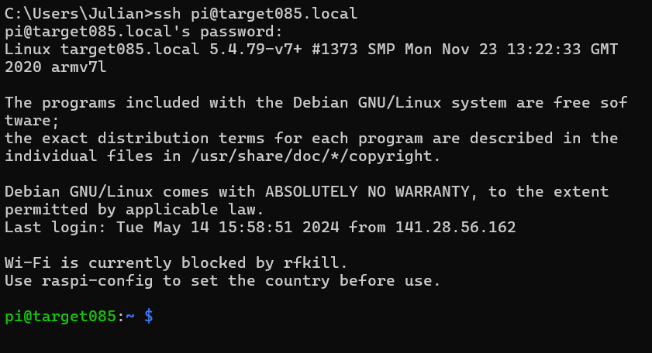**Aufgabenblatt 6**

*Julian Bertol*

NFS:



Hello World:

Host:



 Target:

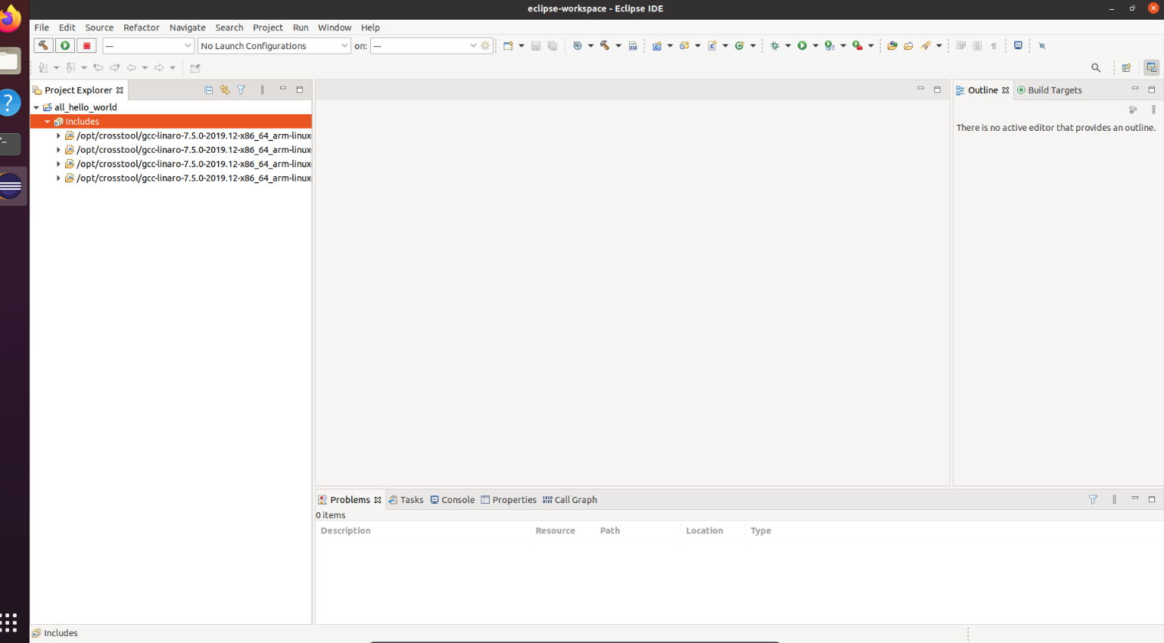

Es liegen ein paar include Dateien rum.



Ein Bild, das Text, Screenshot, Software, Display enthält.

**Was geschieht, wenn Sie den Debugger mehrfach starten wollen?**

Es kommt eine Fehlermeldung